ОБЩИЕ УСЛОВИЯ СОРЕВНОВАНИЙ
1. Соревнования проводятся в соответствии с «Правилами соревнований по спортивному туризму», Регламентом проведения соревнования по группе дисциплин «Дистанция-пешеходная», далее «Регламент».
2. Под пунктами, указанными в условиях прохождения этапов, подразумеваются пункты «Регламента».
3. В п. 1.1.1 добавляются сокращения: ВСВ – верхняя судейская веревка (выполняет роль верхней страховки, но силами команды/связки), ВКС – верхняя командная страховка.
4. Все дистанции проводятся по бесштрафовой системе оценки нарушений.
5. Участники/связки/группы (далее уч/св/гр) за 5 минут до старта в обозначенной зоне проходят предстартовую проверку, на которой проверяется снаряжение. Уч/св/гр должны выполнить все требования судьи при участниках. Уч/св/гр, опоздавшие к началу предстартовой проверки, к старту не допускаются.
6. Дистанции заключаются в последовательном преодолении технических этапов и КП от старта к финишу.
7. Все судейские карабины являются заглушенными (неразъемными), если в Условиях дистанций не оговорено иного.
8. Этапы оборудованы рабочими зонами. На длинных дистанциях прохождение этапов и КП командное, вход в рабочую зону этапа после прибытия четырех человек, если в Условиях дистанций не оговорено иного.
9. Все снаряжение уч/св/гр транспортирует от старта до финиша последовательно через все этапы и контрольные пункты.
10. Все оборудование на этапах, помимо оговоренного в Условиях дистанций, уч/св/гр устанавливает и снимает самостоятельно.
11. При организации и снятии оборудования допускается работа только в рабочей зоне этапа.
12. Волочение веревок между этапами и перед финишем запрещено. Отмечены зоны для сбора веревки (совпадают с рабочими зонами).
13. На всех этапах в коридоре движения может находиться не более одного участника, если иное не оговорено условиями этапа.
14. КВ на этапах начинается по входу в рабочую зону этапа. КВ на этапе останавливается при освобождении судейского оборудования и выхода всего снаряжения в безопасную зону этапа (блока этапов).
15. Запрещено обратное движение по этапу (блоку этапов) с нижней командной страховкой.
16. Обратное движение по этапу (блоку этапов) разрешено в пределах КВ в соответствии с техническими приемами, предусмотренными для данного конкретного этапа в условиях прохождения дистанции; по перилам (коридору) обратного хода, если команда (участник, связка) не имеет возможности выполнить соответствующий технический прием. При этом движение с ИС на ЦС этапа должно осуществляться согласно условиям прохождения этапа. Допускается обратное движение по дистанции до последнего этапа, на котором команда (участник, связка) закончила работу, но работать на этом этапе команда не может.
17. Нарушение, указанное в п.13 Таблицы нарушений «Регламента…», будет трактоваться следующим образом:
«При отсутствии или прекращении страховки (самостраховки) участник должен исправить нарушение, достигнуть безопасной зоны ЦС этапа (блока этапов), вернуться на ИС этапа (блока этапов) и начать прохождение этапа или блока этапов с начала. Движение от ЦС к ИС должно осуществляться согласно пункту 16 Общих условий.
18. По п.7.8.4 «Регламента...» разрешается не удерживать сопровождающую веревку в руках. При этом обязательно присутствие сопровождающего участника на стороне этапа (ТО), с которой осуществляется сопровождение, если иное не оговорено условиями этапа.
19. На блоках этапов разрешено осуществлять страховку (сопровождение) с ИС, ЦС, промежуточных ТО только в том случае, если страховочная (сопровождающая) веревка проходит через все промежуточные ТО, идущие от страхующего участника, до страхуемого.
20. Командная страховка на всех этапах осуществляется:
- через тормозное устройство (ФСУ), закрепленное на судейской ТО;
- через судейскую ТО (карабин) и тормозное устройство, закрепленное на точке крепления к ИСС участника.
21. По п.7.3.4 при выполнении страховки из РЗ, необорудованной ТО в БЗ, самостраховка страхующему участнику необязательна. В этом случае свободный конец страховочной веревки закрепляется в точку крепления к ИСС страхующего участника.
22. По п. 7.9.4 самостраховка страхующему участнику обязательна, даже если ВКС организуется из БЗ.
23. При натяжении двойных перил для подключения полиспаста к рабочей (натягиваемой) веревке разрешено использовать только схватывающий узел (по п.2.7 «Регламента…»), выполненный из сдвоенного репшнура диаметром 6 мм (в рабочем сечении 4 ветви).
24. Натяжение и крепление навесной переправы разрешено только на судейскую горизонтальную опору (ТО), либо на петлю, выполненную из двойной основной веревки, либо на сертифицированные петли, имеющие разрывную нагрузку не менее 2,2 кН. При этом петля с карабинами может отходить от судейской ТО не более чем на 1 м. Крепление полиспаста разрешено только на горизонтальную опору (ТО) посредством петли, выполненной из двойной основной веревки.
25. Дополнительные разъяснения к трактовке пунктов 6 и 13 Таблицы 4.1.
Пункт 6. «Неправильная страховка»:
- страховочная веревка проходит через карабин на ТО в ОЗ, но не проходит через ФСУ закрепленное на ИСС страхующего участника или ТО, с которого осуществляется страховка;
- не закреплен конец страховочной веревки;
- страховка выполняется одной рукой, при этом другой рукой страхующий выполняет действия не связанные со страховкой;
- страховочная веревка работает в одном направлении (пропущена через зажим);
- провис страховочной веревки ниже ступней страхующего (страхуемого) участника;
Пункт 13. «Отсутствие или временное прекращение страховки/самостраховки»:
- страховочная верёвка не проходит через ФСУ, закреплённое на ИСС страхующего участника, или на ТО, с которого осуществляется страховка и карабин на ТО в ОЗ;
- страховочная веревка не удерживается страхующим участником;
- на протяжении всего этапа (блока этапов) допущено более двух ошибок связанных с нарушением страховки;
- участник при прохождении этапа (блока этапов) находится в ОЗ только на ВКС (кроме этапа подъем свободным лазанием).
26. При необходимости отпустить руки от страховочной верёвки, страхующий участник должен выполнить действия, исключающие проскальзывание страховочной верёвки:
- завязать узел на страховочной верёвке и встегнуть в точку крепления к ИСС либо в ПС;
- встегнуть в страховочную верёвку жумар, закрепленный на усе самостраховки.
27. Помимо случаев, оговоренных в таблице 4.1 и п.4.2.4 «Регламента…»,
Уч/св/гр получает снятие с этапа если она:
- превысила КВ этапа;
- не работала на этапе (при наличии электронной отметки с этапа);
- нарушила специально оговоренные требования, невыполнение которых, согласно условиям этапа, ведет к снятию.
28. Снятие с блока этапов считается как снятие с одного этапа.
29. При снятии с этапа (блока этапов):
- уч/св/гр не имеет права проходить этап второй раз;
- дальнейшее движение по дистанции разрешено только по истечению КВ этапа.
30. В зависимости от прохождения дистанции занятые места распределяются в следующем порядке:
- уч/св/гр, полностью прошедшие дистанцию;
- уч/св/гр, имеющие снятия с этапов (более высокое место занимают уч/св/гр, имеющие меньше снятий с этапов);
- уч/св/гр, не уложившиеся в КВ дистанции (по количеству пройденных этапов).
31. Запрещается нахождение на дистанции представителей и тех участников, которые в этот момент еще не стартовали или уже финишировали, без разрешения ГСК, в противном случае команды могут быть сняты.

УСЛОВИЯ СОРЕВНОВАНИЙ В ДИСЦИПЛИНЕ
«ДИСТАНЦИЯ - ПЕШЕХОДНАЯ - ЛИЧНАЯ»
(лично-командные соревнования)

05-10 июля 2017 года п. Архыз

Дата проведения дистанции: ________ 2017 г.
Класс дистанции: 2
Количество технических этапов: 6
Длина дистанции: ____ метров
Набор высоты: _____ метров
1. Условия одинаковы для всех команд.
2. Состав команды – 6 человек (не менее двух женщин).
3. На протяжении всей дистанции участники двигаются по маркированной трассе. Выход за маркировку запрещается.
4. Дистанция для каждого из участников проходит в один круг.
5. Запрещается физический контакт (передача снаряжения, помощь и т.п.) с бегущим по дистанции участником.
6. Все технические этапы участник должен пройти без нарушений от начала до конца этапа.
7. На дистанции любое нарушение «Условий», «Общих условий» участник фиксирует и исправляет самостоятельно.
8. Исправлением нарушения по п. 6.2.2 - 6.2.3. «Регламента…», считается повторный проход этого этапа, т.е. участник должен исправить нарушение, вернуться на ИС этапа и пройти этап без нарушений, если не оговорено другого условиями этапа.
9. Нарушение по п.6.2.4. «Регламента…», указанное в п.12.1 Таблицы нарушений, будет трактоваться следующим образом: «При отсутствии или прекращении страховки (самостраховки) участник должен исправить нарушение, достигнуть безопасной зоны ЦС этапа, вернуться на ИС этапа в соответствии с условиями обратного движения. Повторить прохождение этапа или блока этапов в соответствии с условиями.
10. Участники, участвующие на дистанции, на протяжении всей дистанции работают в касках.
11. В случае не выполнения условий прохождения этапов или дистанции, участник получает снятие с дистанции. Так же команда может быть снята после прохождения дистанции.

ПЕРЕЧЕНЬ ЭТАПОВ, ПАРАМЕТРЫ, ОБОРУДОВАНИЕ
И УСЛОВИЯ ИХ ПРОХОЖДЕНИЯ
СТАРТ
Расстояние до этапа 1: ____ метров. Набор высоты: ____ метров.
Этап 1. Переправа по параллельным перилам
Параметры этапа: Длина этапа - 30 м
Расстояние от ИС до ОЗ - 2м
Расстояние от ЦС до ОЗ - 2 м
Оборудование этапа: ИС – БЗ, КЛ – начало ОЗ. Судейские параллельные перила. ЦС – БЗ, КЛ – окончание ОЗ.

Действия: Этап проходится по п.7.8. Задачи: Участники проходят этап по судейским параллельным перилам, держась руками за веревку. В случае падения с перил, если участник находится на самостраховке, и не было касания ОЗ, то он восстанавливает свое положение в месте падения и продолжает движение (в этом случае возвращаться на ИС этапа и повторять прием не следует). В случае если участник при падении коснулся опасной зоны, то это считается нарушением, и участнику следует вернуться на ИС и повторить прием. Возврат участника на ИС разрешено осуществлять по земле без самостраховки. Обратное движение: по условиям этапа по п. 7.8 или по коридору обратного движения (допускается без самостраховки), расположенному вдоль нитки этапа, т.е. по земле, не пересекая нитки этапа.
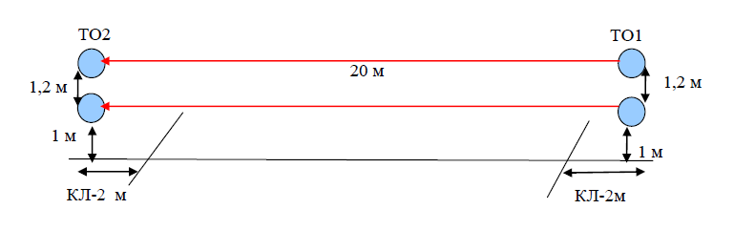
Этап 2. Подъем
Параметры этапа:
Длина этапа-30м
Крутизна склона ______
Расстояние от ТО - 1 до ОЗ - 2 м
Оборудование этапа: ИС – БЗ. КЛ – начало ОЗ. Судейские перила. ЦС – БЗ, КЛ–окончание ОЗ.
Действия: Движение участников по п.7.10.
Задачи: Участники проходят этап по судейским перилам с самостраховкой жумаром, либо схватывающим узлом.
Обратное движение: По условиям этапа по п. 7.10.
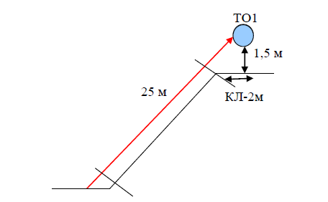

Этап 3. Вертикальный маятник
Параметры этапа: Длина этапа _____ м
Оборудование этапа: ИС – БЗ, КЛ – начало ОЗ. Судейские перила. ЦС – БЗ, КЛ – окончание ОЗ.
Действия: Движение участников по перилам по п.7.15. В случае если участник касается ОЗ, то участнику следует вернуться по правилам обратного движения и повторить прием без касания ОЗ.
Задачи: Участник преодолевает ОЗ прыжком без касания рельефа. Участник крепится к перилам жумаром или схватывающим узлом. Допускается крепление усом самостраховки в узел, завязанный на перилах. В этом случае, после прохождения этапа, узел должен быть развязан. Обратное движение: допускается по земле вдоль нитки этапа на самостраховке к судейским перилам.
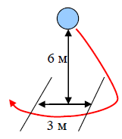
Этап 4. Спуск
Параметры этапа:
Длина этапа - 30 м
Крутизна склона ________
Расстояние от ТО - 1 до ОЗ - 2 м
Оборудование этапа: ИС – начало ОЗ. Судейские перила. ЦС – БЗ, КЛ – окончание ОЗ.
Действия: Движение участника по п.7.10.
Задачи: Этап проходится с самостраховкой, для самостраховки разрешено использовать ФСУ, либо схватывающий узел.
Обратное движение: По условиям этапа по п. 7.10.
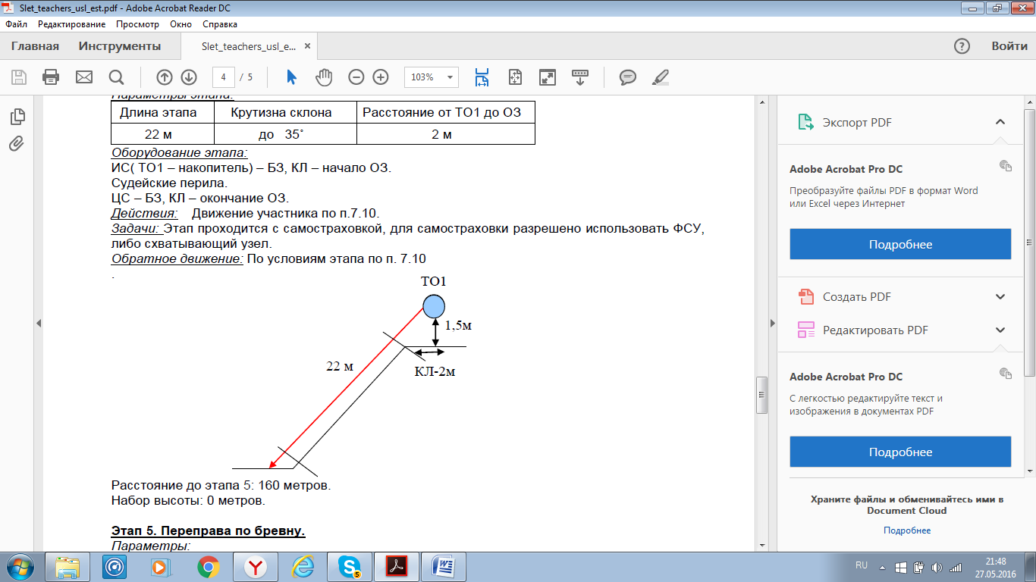

Этап 5. Переправа по бревну
Параметры:
Длина этапа ______
Длина бревна ______
Оборудование: ИС – БЗ, КЛ – начало ОЗ. Бревно. Судейские перила. ЦС – БЗ, КЛ – окончание ОЗ.
Действия: Движение участников ногами по бревну по п. 7.8.
Задачи: Участники переправляются ногами по бревну, подключенные коротким усом самостраховки к судейским страховочным перилам. В случае падения с бревна, если участник находится на самостраховке и не было касания ОЗ, то он восстанавливает свое положение вместе падения и продолжает движение (в этом случае возвращаться на ИС этапа и повторять прием не следует). В случае если участник при падении коснулся опасной зоны, то это считается нарушением, и участнику следует вернуться на ИС и повторить прием. Возврат на ИС осуществляется согласно условий прохождения этапа по бревну с самостраховкой или по земле без самостраховки.

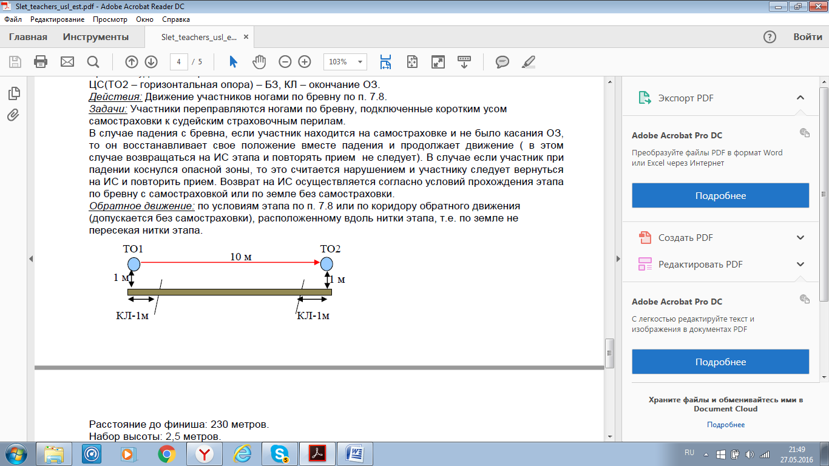
Этап 5. Навесная переправа
Параметры этапа: Длина этапа - 30 м
Расстояние от ИС до ОЗ - 2м
Расстояние от ЦС до ОЗ - 2 м
Оборудование этапа: ИС – БЗ, КЛ – начало ОЗ. Судейские перила. ЦС – БЗ, КЛ – окончание ОЗ.
Действия: Этап проходится по п.7.9.
Задачи: Участники проходят этап по судейским перилам.

ФИНИШ

Дистанция – пешеходная-группа (короткая)

05-10 июля 2017 года п. Архыз

Этап 1. Навесная переправа
Расстояние до этапа – _____ м
Параметры: Длина этапа ____ м
Оборудование: судейские перила, ИС: БЗ, судейская петля, КЛ. ЦС: БЗ, судейская петля, КЛ.
Действия: Участники проходит этап по п. 7.9 с командным сопровождением

Этап 2. Подъем по склону
Расстояние до этапа – ____ м
Параметры: Длина этапа ___ м
Оборудование: ИС: БЗ, КЛ, 2 ППС, ЦС: КЛ, БЗ.
Действия: Первый участник по п.7.4 2 Наведение перил по п.7.6.10 Участники поднимаются по перилам по п. 7.10 Снятие перил по 7.7

Этап 3. Траверс клона по перилам
Расстояние до этапа – ____ м
Параметры: Длина этапа _____ м не более 5 ТО
Оборудование: ИС: БЗ, КЛ, судейские перила, ЦС: КЛ, БЗ.
Действия: Участники проходят этап по п. 7.13

Этап 4. Спуск по склону
Расстояние до этапа – ____ м
Параметры: Длина этапа ___ м Крутизна до 40˚.
Оборудование: ИС: БЗ, КЛ 2 судейских карабина; ЦС: КЛ, БЗ.
Действия: Наведение перил по п.7.6.10 Участники проходят этап по 7.10

Этап 5. Переправа по параллельным перилам
Расстояние до этапа – _____м
Параметры: Длина этапа _____ м
Оборудование: ИС: БЗ, КЛ, судейская петля; судейские перила, ЦС: судейская петля КЛ, БЗ.

Действия: Участники проходят этап по п.7.8.

ФИНИШ

Туристские навыки и быт

В соревнованиях по туристским навыкам и быту результат подводится по сумме баллов, набранных командой за все дни соревнований. Места определяются.
Работа судейской коллегии будет проходить следующим образом:
- первый день – контрольно-консультационный обход;
- последующие дни – утренний, вечерний обходы.
Кроме утреннего и вечернего обходов, судейская бригада имеет право начислять штрафные баллы в любое время и в любом месте проведения соревнований.
Вид проводится с момента заезда команды и заключается в выполнении командой требований по содержанию в порядке территории лагеря и кухни, соблюдении правил техники безопасности, поведения, требований гигиены и режимных моментов соревнований. Штрафы объявляются на месте.
В случае неоднократных грубых нарушений условий быта в полевом лагере команда может быть снята с соревнований и удалена из лагеря решением ГСК.
Примерный перечень возможных штрафов:
Порядок в лагере:
1. Небрежная постановка, обвисание, перекос палатки (за каждое) – 1 балл;
2. Беспорядок в лагере (разбросаны вещи, мусор) (за каждое) – 1 балл;
3. Беспорядок в палатке (разбросаны вещи, не собрана постель, мусор и т.п.) – 1 балл;
4. Мокрые вещи в палатке (за каждое) – 2 балла;
5. Грязная одежда и обувь в палатке (за каждое) – 3 балла;
6. Сушка одежды, обуви, снаряжения рядом с готовящейся пищей – 3 балла;
7. Нарушение требований безопасности при хранении режущих предметов – 3 балла;
8. Неприспособленность элементов лагеря к условиям непогоды – 3 балла;
9. Использование огня в палатке – 10 баллов;
Состояние кухни и хранение продуктов:
10. Неправильное оборудование костра – 3 балла;
11. Антисанитарное состояние кухни – 3 балла;
12. Небрежно вымытая посуда (за каждое) – 2 балла;
13. Хранение посуды в открытом виде – 2 балла;
14. Нарушение техники безопасности при приготовлении пищи у костра (отсутствие обуви, брюк, штормовки, рукавиц, головного убора) – 3 балла;
15. Нарушение безопасности при заготовке дров – 3 балла;
16. Антисанитарные неправильные условия хранения продуктов, не раздельное хранение – 5 баллов;
17. Утилизация пищевых отходов, мусора вне отведенного места в лагере – 10 баллов;
18. Неправильная утилизация отходов – 10 баллов;
19. Оставлен без присмотра костер – 10 баллов;
Правила поведения:
20. Нарушения распорядка дня (за каждое) – 5 баллов;
21. Опоздание руководителя на совещание – 5 баллов;
22. Курение участника на дистанции во время проведения соревнований и конкурсов – 25 баллов;
23. Нахождение руководителя или участника в полигоне соревнований без санкций ГСК – снятие команды с дистанции.

Конкурсная программа
1. Краеведческая викторина
Количество участников – 2-3 человека. Участники отвечают письменно на данные вопросы (10 вопросов). За каждый правильный ответ команда получает 5 б.
Время работы – 30 минут.
Рекомендуемая литература:
Ю.С. Константинов, Л.П. Слесарева – «Туристско-краеведческая деятельность в школе», учебно-методическое пособие; Москва, 2011 г.

2. Представление команды «Здравствуйте, это – Мы»
Время выступления: не более 5 мин
Критерии:
1. Соответствие жанру.
2. Мастерство исполнения.
3. Композиционная постановка.
4. Декоративно-художественное оформление.
5. Идейно-нравственная ценность.

3. Конкурс газет
Тема: «Обзор событий»
Время выполнения 2 часа (для выполнения используются свои канцелярские принадлежности)
Критерии:
1. Соответствие теме.
2. Информативность.
3. Художественное оформление.
4. Разнообразие рубрик.
5. Соблюдение правил оформления.

4. Конкурс туристской кухни
Тема: «Мое любимое блюдо» – одно блюдо (две порции).
Критерии:
1. Совместимость продуктов.
2. Санитарно-гигиенические требования (приготовление).
3. Вкусовые качества.
4. Энергетическая ценность.
5. Правила подачи.

5. Конкурс художественной самодеятельности
Тема: «Мы родом из туристского детства»
Представляется литературно-музыкальная композиция.
Время выступления: не более 10 минут.
Критерии:
1. Соответствие теме.
2. Соответствие жанру.
3. Мастерство исполнения.
4. Декоративно-художественное оформление.
5. Идейно-нравственная ценность.

Туристское ориентирование (выбор).
Состав команды – 6 участников, не менее 2 женщин. Зачет по 4 лучшим результатам (3м+1ж).
За определенное контрольное время взять наибольшее количество КП. За полную минуту просроченного времени снимается 1 балл.
Место в личном зачете определяется по наибольшей сумме баллов, набранных участником. При равенстве баллов преимущество получает участник, имеющий лучший результат прохождения дистанции (время).
Командный результат определяется по наибольшей сумме баллов, набранных зачетными участниками.

